**GitHub搭建个人技术博客**

1. 前期准备  
   1、GitHub账号

注册地址：https://github.com/

2、Node.js环境

下载地址：https://nodejs.org/download/

3、Git 软件：下载地址http://git-scm.com/download/

1. 软件安装  
   1、注册GitHub账号
2. Github账户注册和新建项目，项目必须要遵守格式：账户名.github.io，此处账号名作为后期个人博客的地址使用2。并且需要勾选Initialize this repository with a README。（如果没有勾选，后期要创建README文件即可）

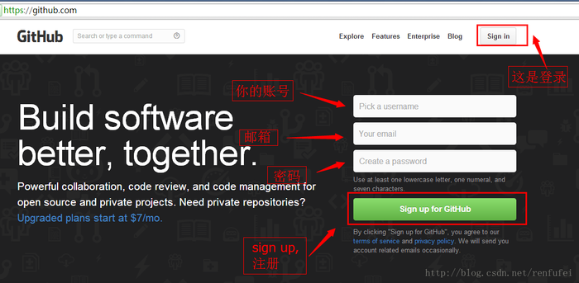

1. 创建一个新的repository(代码仓库), 注意，名称必须是xxx.github.io 格式，并且xxx必须是你在GitHub的用户名。  
   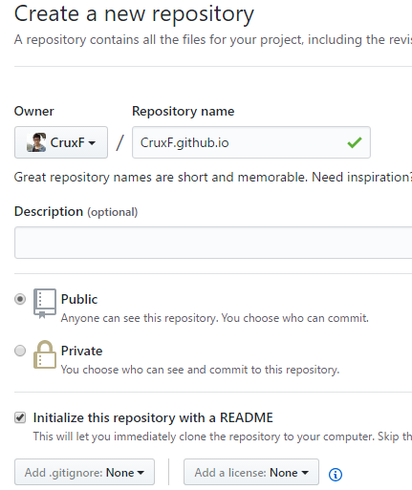

3）在建好的项目右侧有个settings按钮，点击它，向下拉到GitHub Pages，你会看到那边有个网址，可以访问它。你将会惊奇的发现该项目已经被部署到网络上，能够通过外网来访问它。

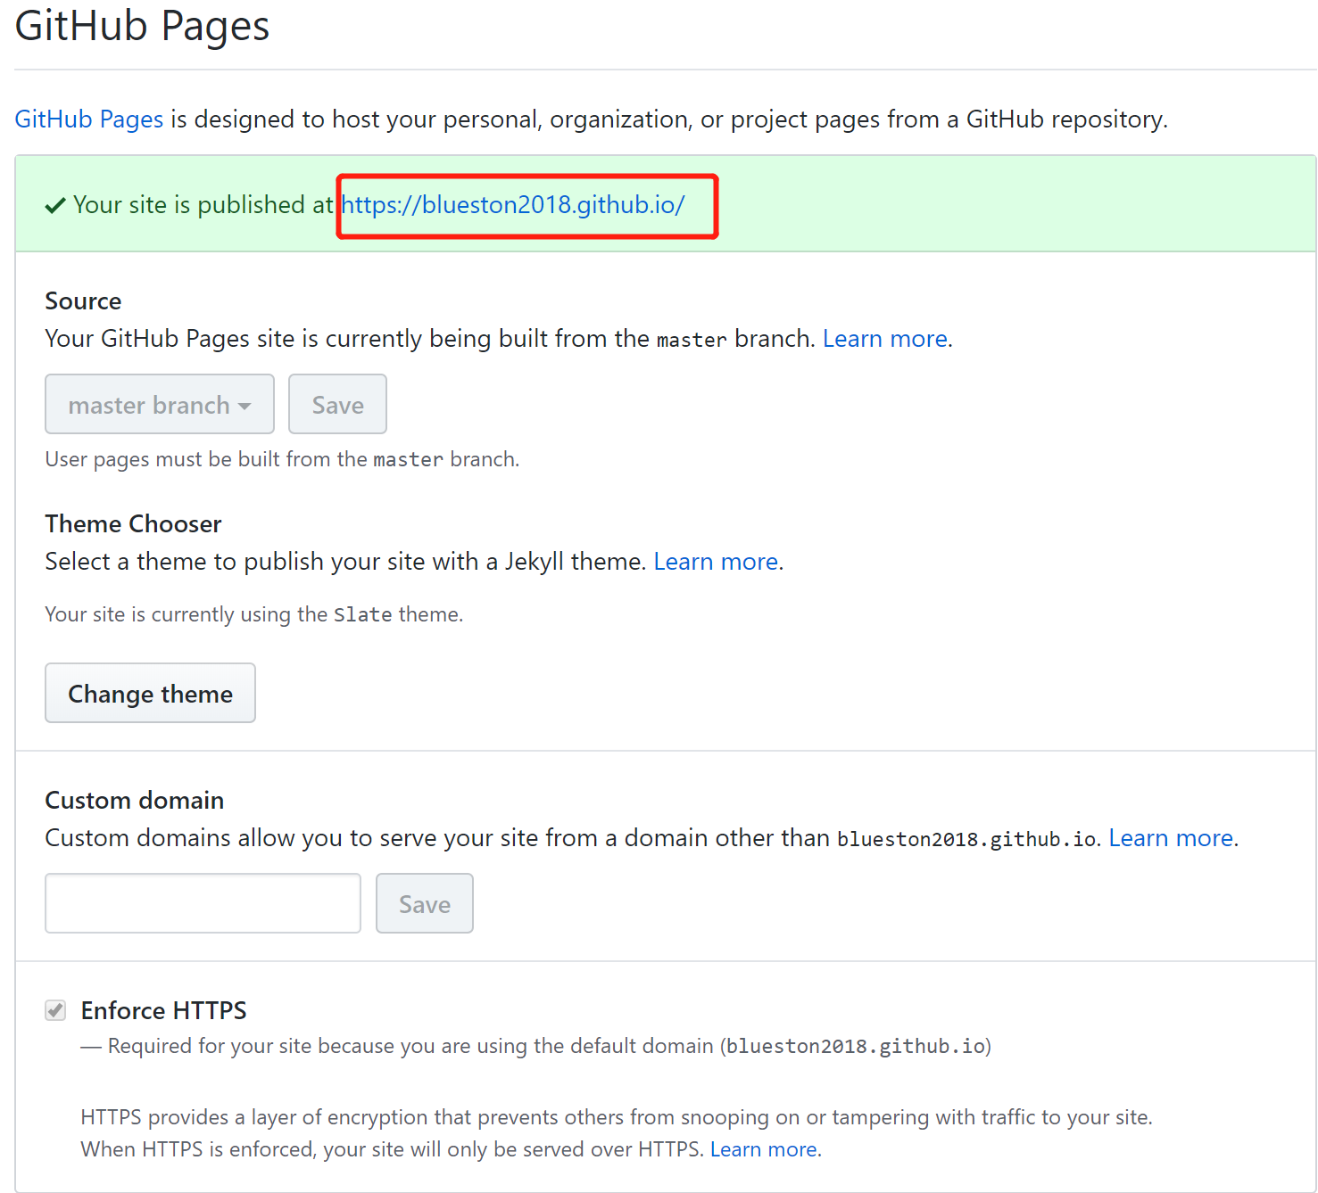

2、安装node.js

1. 在node.js指定地址下载，采用最新的版本即可。

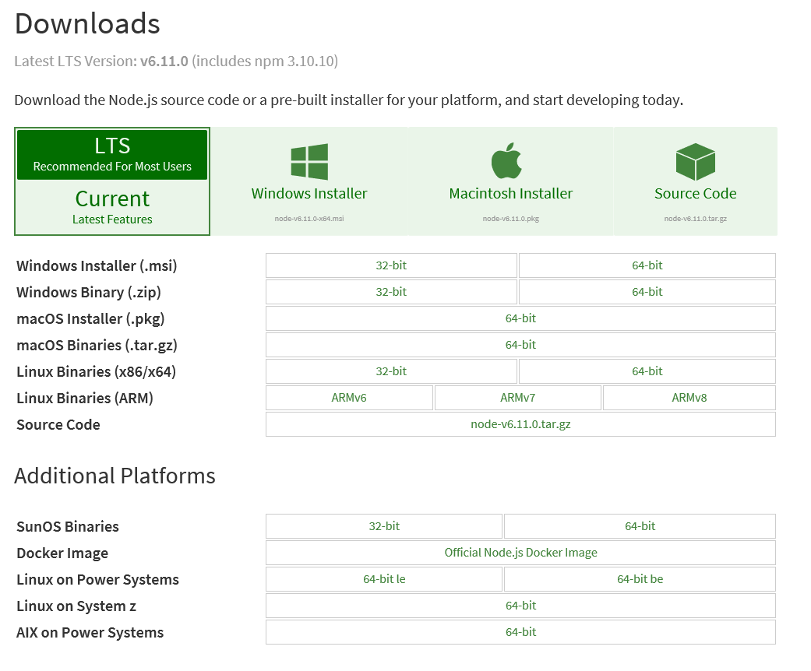

2）进行安装，过程较为简单，step by step即可。

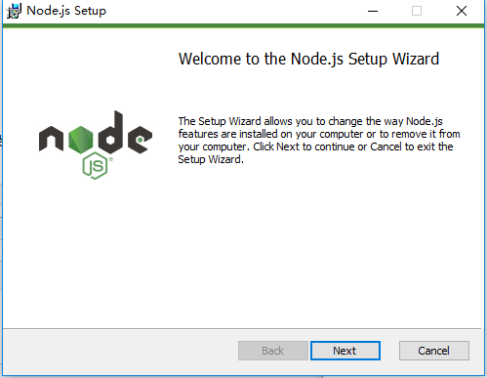

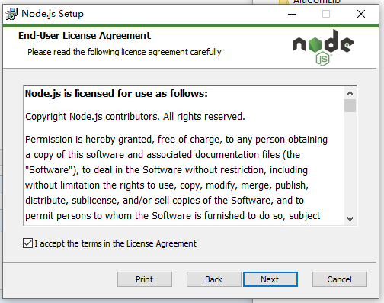

选择同意，不选择不让安装….

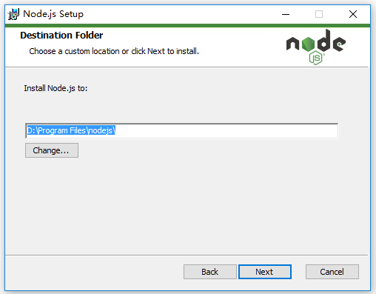

可以根据自己的设备情况，指定位置进行安装。

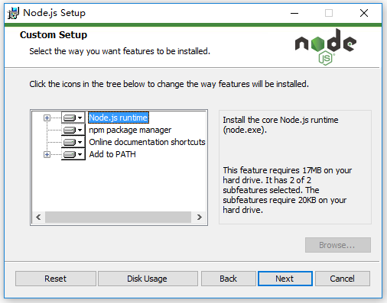

常用组件，缺省安装就行，不需要自定义。

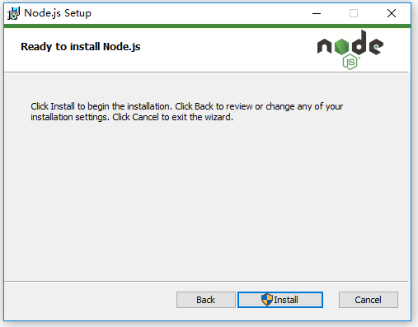

大胆的点击Install按钮吧！

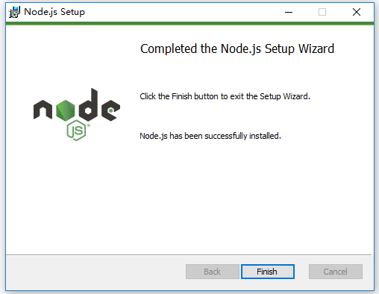

顺利安装成功！！！

3、安装Git

1）指定位置，进行下载

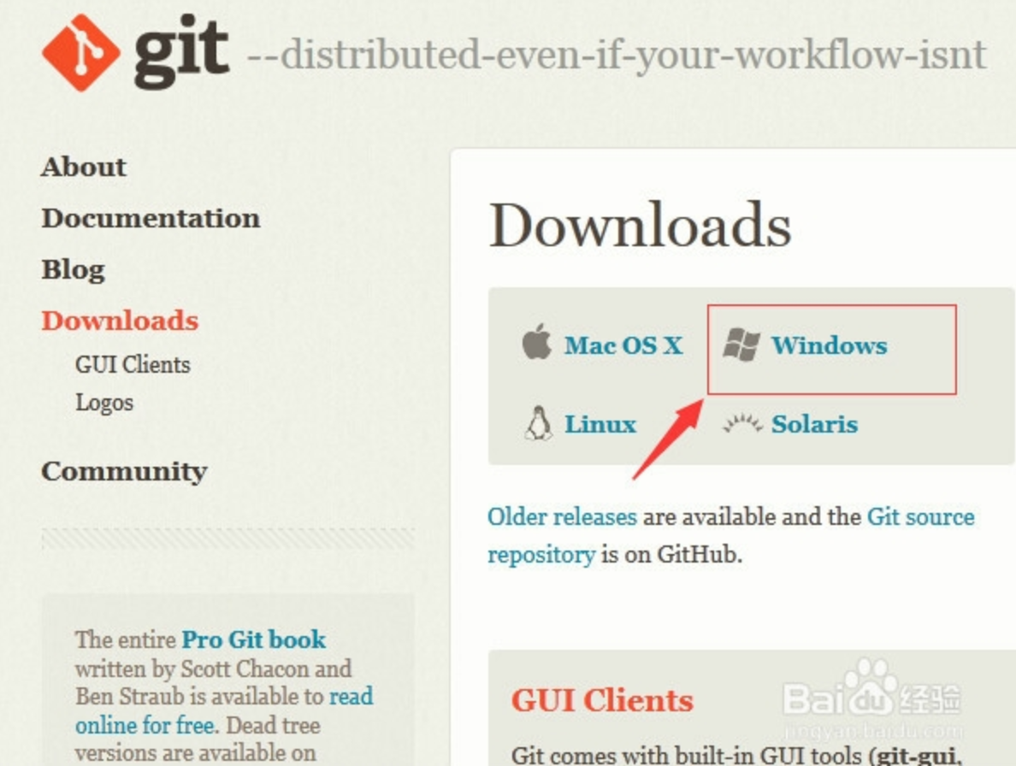

1. 开始点击文件，进行安装

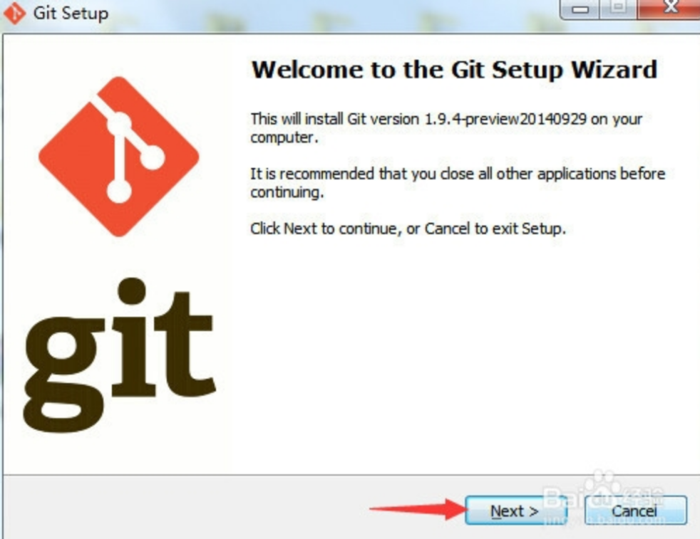

1. 提示安装开始

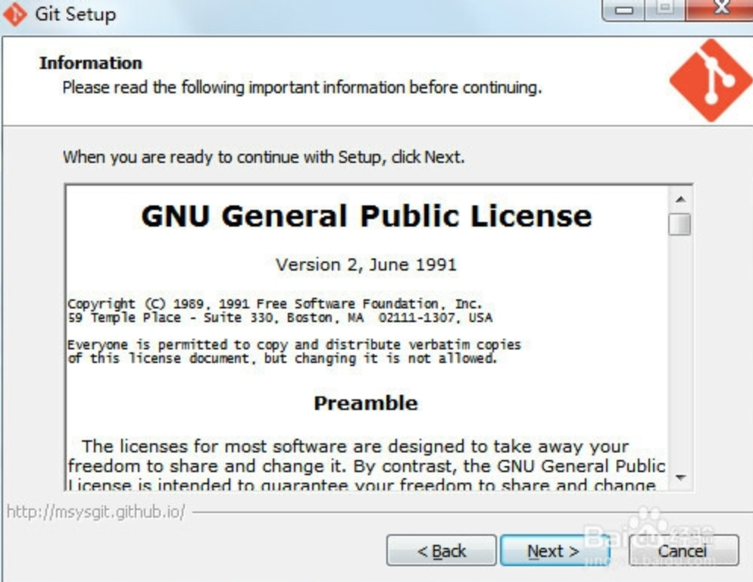

1. 组件选择，缺省即可

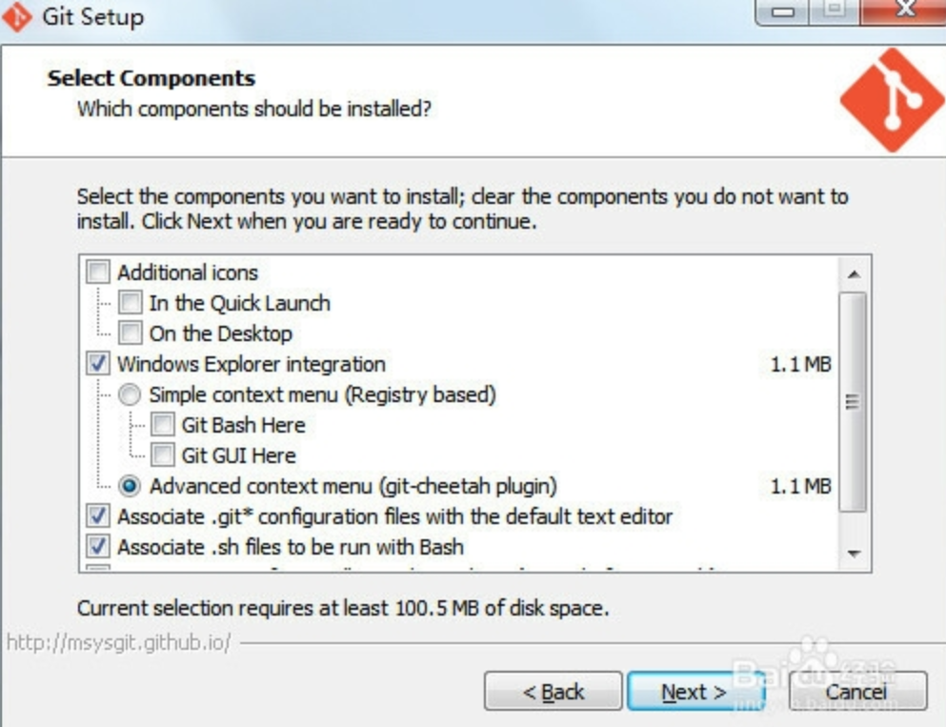

1. 选择windows下命令模式，后续全部step by step，就可以大功告成了。

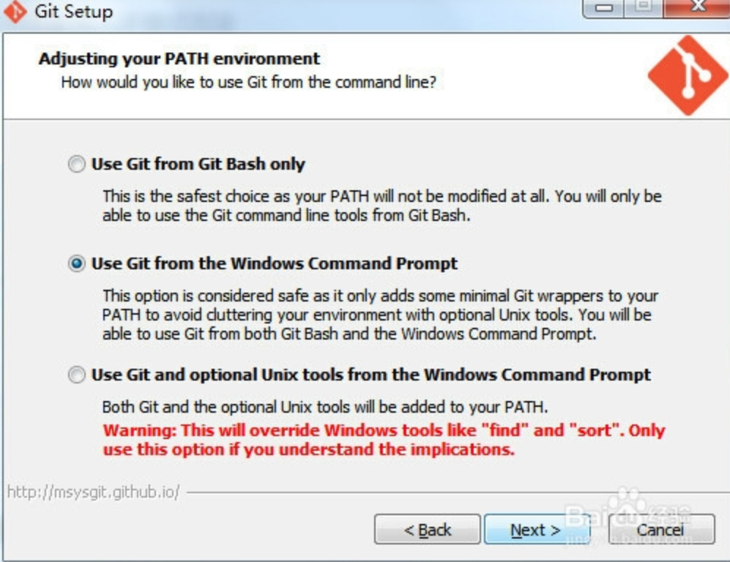

1. 在桌面点击右键，如下图所示，点击Git Bash Here，弹出交互界面，表示正确安装成功！

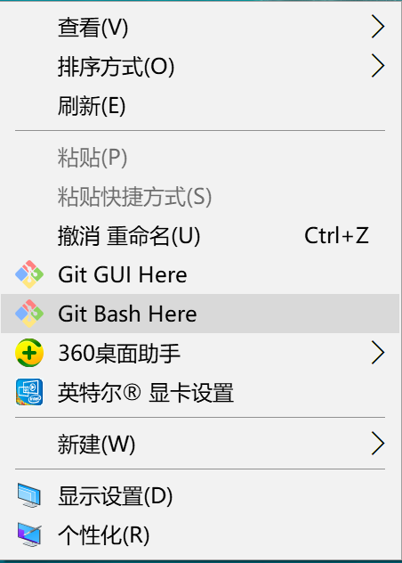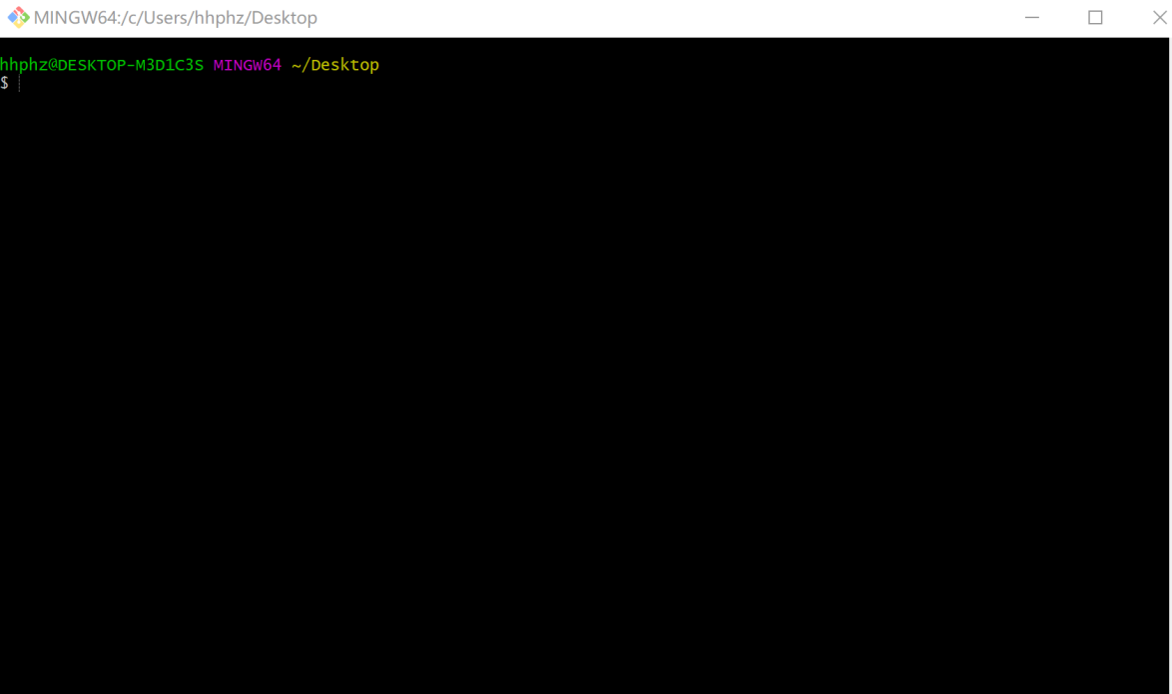

## 配置流程

1. 安装Hexo

Hexo是一款基于Node.js的静态博客框架。我们使用它来快速搭建博客界面和样式。

cd c:/hexo # 在C盘下创建一个 文件夹，名字为hexo，用来存放Hexo模板和项目

npm install hexo-cli -g # 在hexo文件夹中，安装hexo框架（此处要求已经安装了node.js环境）

hexo init blog # 在hexo目录下，使用命令初始化一个名字为blog的目录，用来存放后续我们创建的博客内容

cd blog

npm install # 进行Hexo的模板安装

hexo g # 生成静态文件，会在当前目录下生成一个新的叫做public的文件夹

hexo s # 启动hexo服务，可以在本地浏览器中http://localhost:4000/ 查看

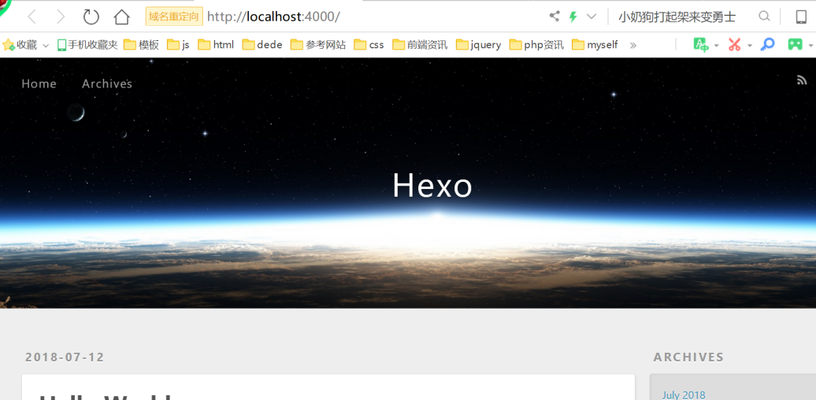

1. hexo主题设置，这里以主题yilia为例进行说明。

1）安装主题（此处当前目录为blog）

hexo clean

git clone https://github.com/litten/hexo-theme-yilia.git themes/yilia

2）启用主题

cd themes/yilia

git pull

1. 修改配置文件

修改hexo目录下的_config.yml配置文件中的theme属性，将其设置为我们前面克隆下来的主体样式，此处theme: yilia（使用sublime打开没有乱码）

1. 重启服务

hexo g # 重新生成静态文件

hexo s # 启动本地web服务器

现在打开http://localhost:4000，会看到我们已经应用了一个新的主题。

## 三、部署到GitHub服务器

1、使用git命令行部署（optional）

此处我们采用git命令来完成部署的工作。

（1）在C:\hexo\blog文件夹下创建.deploy

mkdir .deploy

（2）在cd d:/hexo/blog下克隆文件

git clone <https://github.com/shuaishuaididi/shuaishuaididi.github.io> shuaishuaididi.github.io（在.deploy下执行，这是一行代码，如果没有新建.deploy文件夹可以在路径前面加上）

2、手动创建一个deploy.sh脚本文件，将下面代码保存到文件名为deploy.sh的文件中。

hexo generate

cp -R public/* .deploy/Yihangran.github.io

cd .deploy/Yihangran.github.io

git add .

git commit -m "update"

git push origin master

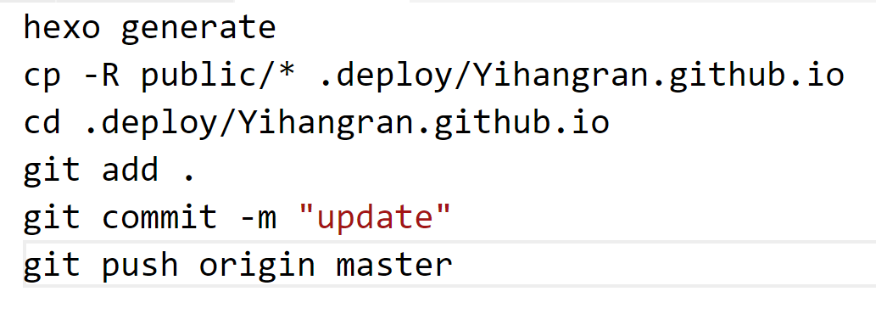

简单解释一下，hexo generate生成public文件夹下的新内容，然后将其拷贝至Yihangran.github.io的git目录下，然后使用git commit命令提交代码到Yihangran.github.io这个repo的master branch上。

需要部署的时候，执行这段脚本（$ ./deploy.sh）。执行过程中可能需要让你输入Github账户的用户名及密码，按照提示操作即可。

1. 验证

打开浏览器，输入地址：[https://shuaishuaididi.github.io/](https://blueston2018.github.io/)，就可以看到我们的博客上线了！！！

